Especialización Gerencia de Proyectos

CP-1012A1

Historia de Netflix

Semana5. Segunda entrega

Gerencia Financiera de Proyectos

Presentado Por:

Giovanny Enrique Amado Cabra

Juan Pablo Mora Gómez

María del Carmen Arévalo Quintero

Sandra Marisol Chávez Oliveros

Presentado A:

Alix Johana Gaffaro García

Corporación Universitaria UNITEC

Bogotá

Marzo 14 de 2022

**Tabla de contenido**

Objetivo 4

Introducción 5

Resume Financiero NETFLIX 6

Análisis del valor ganado y planificado 9

Calculo curva S 11

Curva S 12

Análisis de efectividad 12

Análisis de resultados. 13

Conclusiones 14

Bibliografía 15

# 

**Tabla de ilustraciones**

Tabla 1. Cuenta de resultados Fuente: https://es.investing.com/equities/netflix 6

Tabla 2. Balance Fuente: https://es.investing.com/equities/netflix,-inc.-financial-summary 7

Tabla 3. Flujo de caja Fuente: https://es.investing.com/equities/netflix,-inc.-financial-summary 7

Tabla 4. Índices Fuente: https://es.investing.com Tabla 5. Acciones Fuente: https://es.investing.com 8

Tabla 6. M.prima Fuente: https://es.investing.com Tabla 7.Bonos Fuente: https://es.investing.com 8

Tabla 8. Calculo de curva S 11

Tabla 9. Curva S 12

Tabla 10. Análisis de efectividad y productividad. 12

# Objetivo

* Mantener su posición de liderazgo en el mercado de una forma global, focalizándose en la calidad de los contenidos ofrecidos y manteniendo la satisfacción de sus clientes.

# Introducción

El principal objetivo de esta actividad en esta primera parte corresponde a un estudio completo de la historia de (NETFLIX), donde podamos identificar cuáles han sido las estrategias utilizadas para tener éxito relacionando todos sus aspectos, así mismo en la aplicabilidad de los conceptos financieros y operativos.

Hoy en día es una de las plataformas más populares de Video On Demand (VoD) en Estados Unidos, y el mundo, pero para llegar a ser la más reconocida en el mundo tuvo que hacer una adaptación a su negocio recurriendo a varias estrategias acá nombradas.

Para lograr llegar al éxito Netflix, apareció posesionándose en corto tiempo en el mercado a nivel mundial mostrando su continua evolución y adaptación en el mundo de la tecnología poniendo al cliente en primer lugar lo cual ha garantizado el éxito y la permanencia en el mercado. Para la recolección de información fue necesaria la investigación en diferentes páginas de internet y videos conferencias y el apoyo académico de la Universidad.

**Aspectos Financieros**

De acuerdo con el último informe financiero de Netflix, en 2019 la plataforma de streaming ha sumado 27,8 millones de nuevos usuarios que pagan por acceder a su contenido online. Esto supone haber alcanzado el mayor número de suscriptores pagos de su historia, que ya supera los 167 millones en todo el mundo, según los datos del último trimestre de 2019.

El crecimiento de Netflix se debe principalmente a los clientes que residen fuera de Estados Unidos, mercado en el que la compañía se enfrenta a una competencia cada vez mayor por las nuevas plataformas de Disney y Apple, entre otras. En todo 2019, el servicio de video bajo demanda ganó alrededor de 25,3 millones de suscripciones pagas internacionales, cifra que en los Estados Unidos fue de solo 2,6 millones.

Latinoamérica ha sido una de las principales regiones responsables del incremento, ya que el número total de suscriptores que pagan por Netflix en la región superó los 31,4 millones al cierre de 2019, 5,3 millones más que el registrado a fines del año anterior.

# Resume Financiero NETFLIX

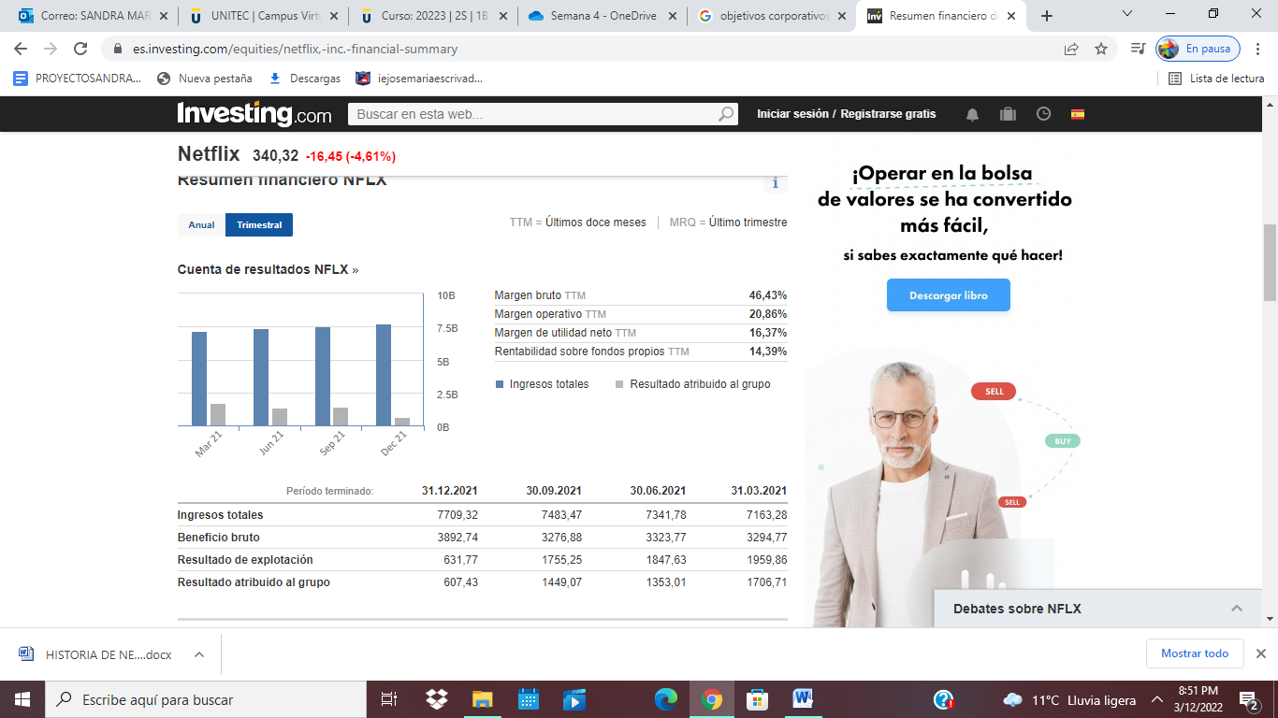

Tabla 1.Cuenta de resultados Fuente: https://es.investing.com/equities/netflix

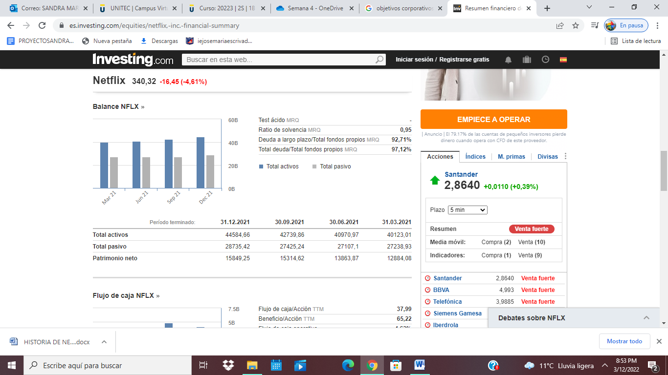

Tabla 2. Balance Fuente: https://es.investing.com/equities/netflix,-inc.-financial-summary

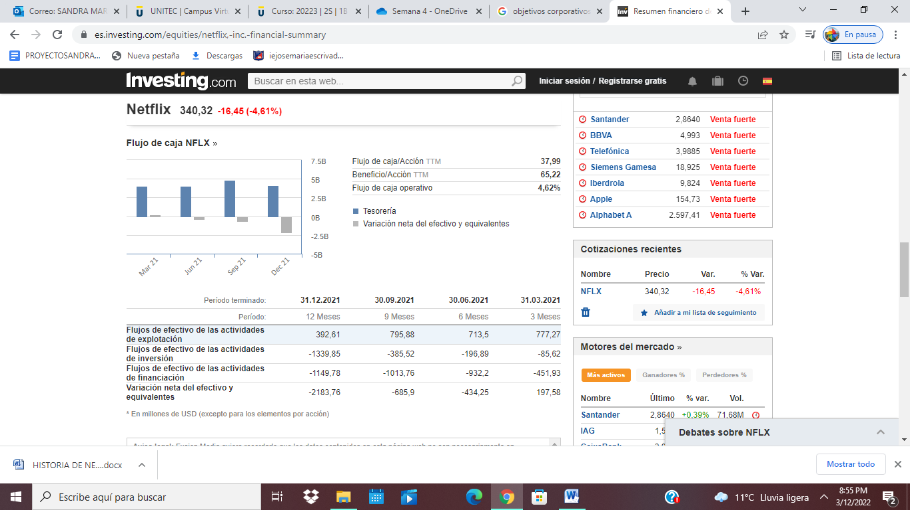

Tabla 3. Flujo de caja Fuente: <https://es.investing.com/equities/netflix,-inc.-financial-summary>

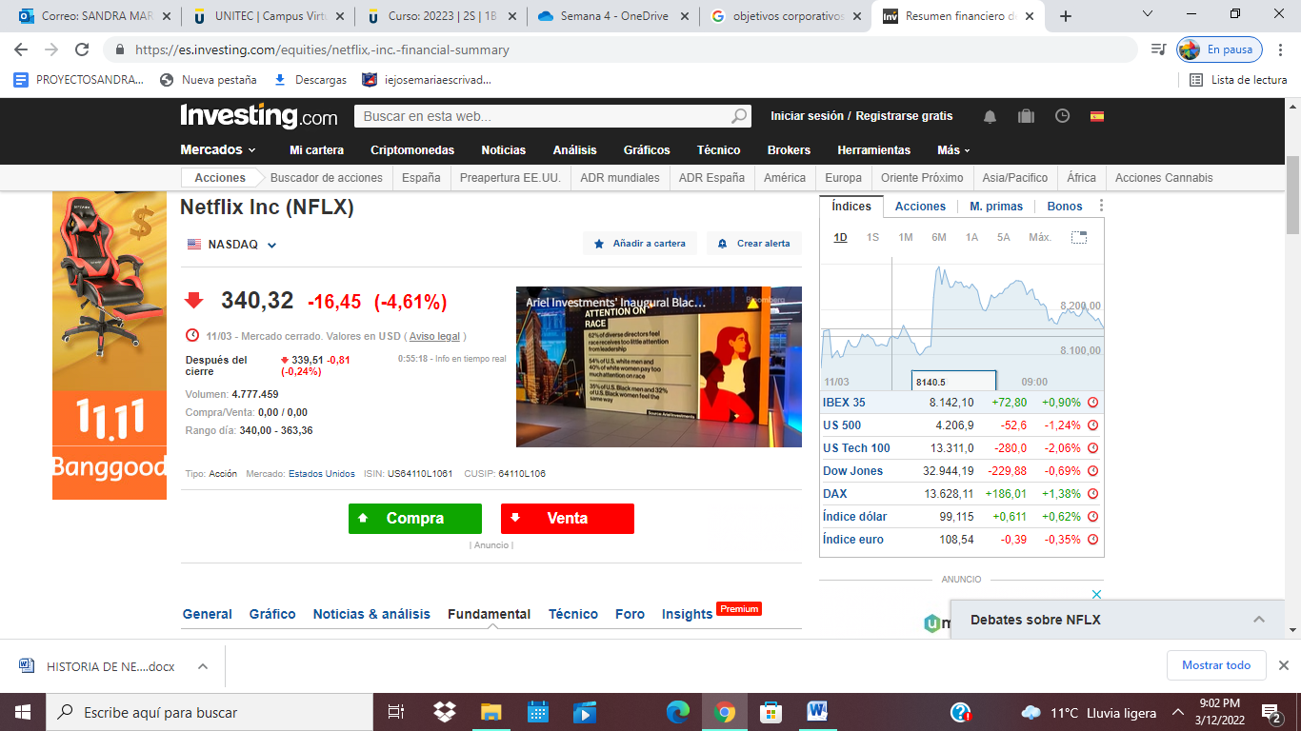 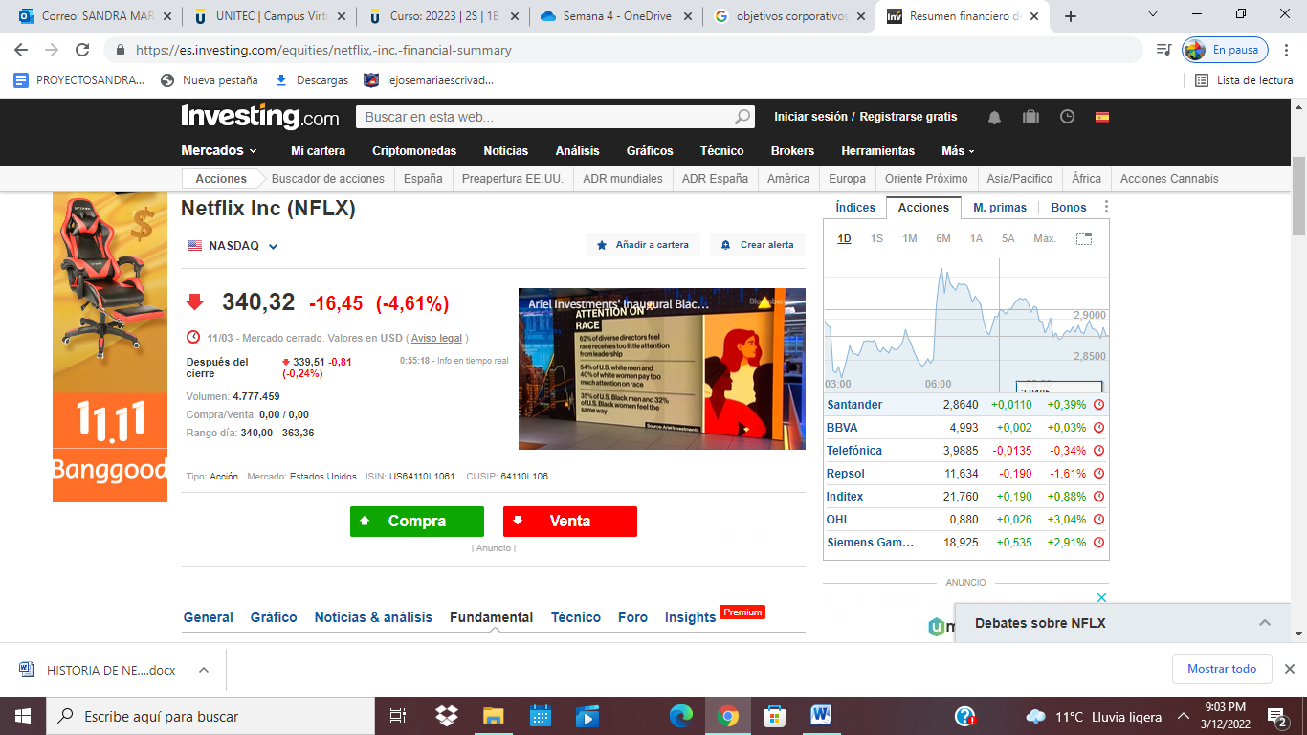

Tabla 4. Índices Fuente: https://es.investing.com Tabla 5. Acciones Fuente: https://es.investing.com

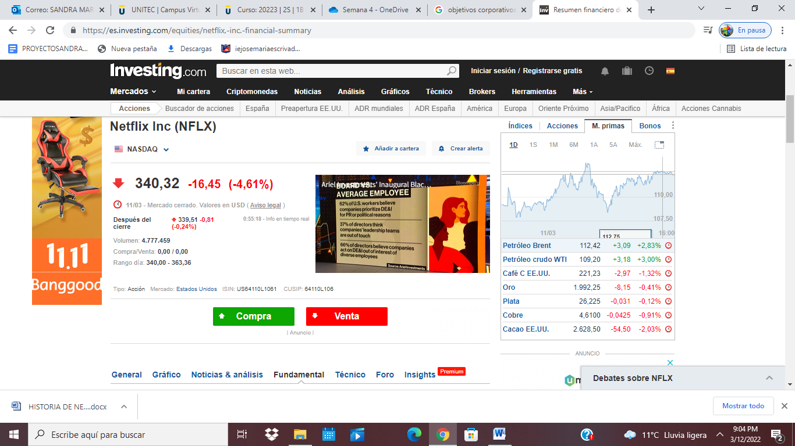 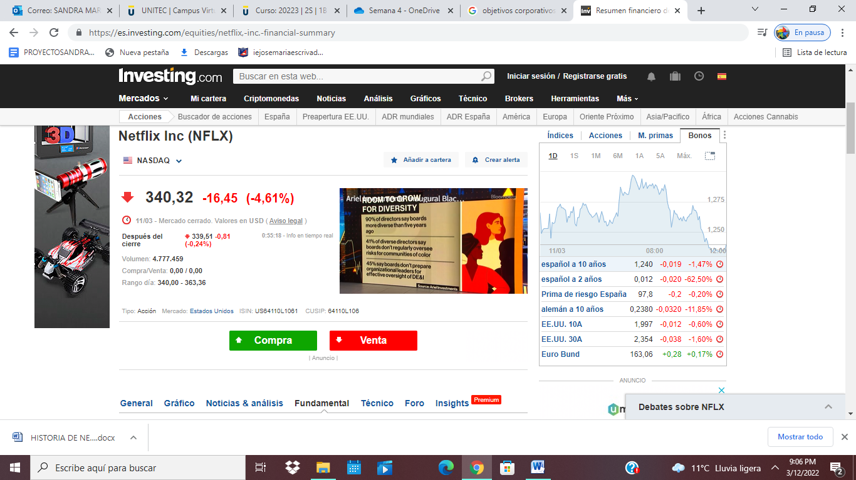

Tabla 6. M.prima Fuente: https://es.investing.com Tabla 7.Bonos Fuente: https://es.investing.com

# Análisis del valor ganado y planificado

**Ejercicios**

1. ¿Cuál es su **EV** si su **CPI** es 1.1, su **SPI** es 0.92 y su **AC** es $10000? ¿Qué fórmula revertida utilizaría?
2. ¿Cuál es su **SPI** si su **CV** es $10000, su **SV** es -$3000 y su **PV** es $100000?
3. En el más reciente informe de valor ganado de su proyecto, Ud. Observa que el **CPI** es 1.2, el **SPI** es 0.8, el **PV** es $600000 y el **SV** = -$120000. No encuentra la **CV** en el informe, así que necesita calcularla con base en la información brindada. ¿Cuál es la CV?

**Desarrollo**

Para determinar y dar respuesta a los ejercicios, a continuación, mostramos el significado de cada una de las herramientas y técnicas para controlar los costos en una organización.

**SPI:** Índice de rendimiento en el horario o cronograma es una medida del avance logrado en un proyecto en comparación en un proyecto con el avance planificado.

**CPI:** Índice del desempeño del costo es una medida del valor del trabajo completado, en comparación con el costo o avance real del proyecto

**AC**: El Costo Real es una de las tres principales variables de la Gestión de Valor Ganado

**EVM:** es una función del tiempo y una medida de cuánto dinero ha sido gastada en un **proyecto**, el costo real excede el presupuesto.

**PV- Valor planificado.**

**EV-Valor ganado**

**SV** Negativo Esta comparación nos permite determinar si estás dentro del cronograma, adelantado o retrasado. Si el resultado de (**EV** – **PV**) es positivo, **significa** que has terminado más trabajo de lo que estaba planificado hasta este punto; estás adelantado. De la misma manera, si la **SV** es **negativa**, el proyecto está retrasado.

**Solución:**

1. **¿Cuál es su EV si su CPI es 1.1, su SPI es 0.92 y su AC es $10000? ¿Qué fórmula revertida utilizaría?**

RTA: Para poder determinar el valor ganado **(EV),** realizaremos una tabla donde se identifica la fórmula revertida con el fin de identificar el **(EV) “**Valor Ganado”

Tabla 4. Fórmula original y revertida Fuente: elaboración propia





1. **¿Cuál es su SPI si su CV es $10000, su SV es -$3000 y su PV es $100000?**

RTA: En este ejercicio nos podemos identificar al momento de separar el (EV) “Valor Ganado”

Se igualan las ecuaciones de la siguiente manera:



Se despeja **AC**



Después del despeje de **AC** igualamos

EV=SV+PV=SPI x PV-RTA: Se despeja el SPI para dar la solución SPI= (SV+PV)/PV= (-3000+100000)/100000=0.97

1. **En el más reciente informe de valor ganado de su proyecto, Ud. Observa que el CPI es 1.2, el SPI es 0.8, el PV es $600000 y el SV = -$120000. No encuentra la CV en el informe, así que necesita calcularla con base en la información brindada. ¿Cuál es la CV?**

RTA: Se igualan las ecuaciones CP x AC SPI x PV

EV= CPI x AC=SPI x PV, este nos permite para la siguiente ecuación despejar AC

AC=(SIP x PV)(CPI=(0.8 x 600000)/1.2= $4000.000

Ya teniendo despejado AC, Igualamos las ecuaciones CV+AC+PV

EV=CV+AC=SV+PV

# Calculo curva S

|  |  |  |  |  |
| --- | --- | --- | --- | --- |
|  | **mar-21** | **jun-21** | **sep-21** | **dic-21** |
| **Ingreso Plan** | 7163,28 | 7.342 | 7.483 | 7.709 |
| **INGRESO PLAN ACUMULADO** | 7163,28 | 14.505 | 21.989 | 29.698 |
| **EGRESO REAL** | 5203,43 | 5494,15 | 5728,21 | 7077,55 |
| **EGRESO REAL ACUMULADO** |  | 5494,15 | 11222,36 | 18299,91 |
| curva s % Plan | 0% | 48,84% | 74,04% | 100,00% |
| curva s % Real |  | 30,02% | 61,32% | 100% |
| Efectividad (SPI) = %Progreso Real / %Progreso Planificado |  | 0,61 | 0,83 | 1,00 |
| Productividad (CPI) = %real*plan / real | 0,00 | 0,40 | 0,80 | 1,09 |
| Referencia | 1 | 1 | 1 | 1 |

Tabla 8. Calculo de curva S

# Curva S

Tabla 9. Curva S

# Análisis de efectividad

*Tabla 10. Análisis de efectividad y productividad.*

# Análisis de resultados.

**El Índice de Desempeño de Programación - SPI** de la empresa Netflix, se calculó tiendo en cuenta los ingresos y egresos de manera trimestral según lo planificado, para determinar así el desempeño eficiente de la empresa. En tal sentido, el ejercicio nos arrojó para el segundo y tercer trimestre un SPI menor a uno (<1), lo que nos indica que el rendimiento es inferior a lo previsto, no obstante, mantiene una tendencia creciente pasando del 30% al 60%. En el cuarto trimestre el SPI es igual a 1 (=1), punto en el cual debe comenzar a ser rentable. Es de anotar que el progreso de Netflix estaba más lento de lo planificado, pero viene en proceso de recuperación hasta el cuarto trimestre de 2021 donde la relación EV/PV.

La curva s curvas S permite medir el progreso, evaluar el rendimiento y realizar previsiones. En nuestro ejercicio se puede observar la tendencia creciente de los ingresos y de manera paralela los egresos crecen a un punto donde se unen para llegar a la inflexión.

**El Índice de Desempeño de Programación - CPI** de la empresa Netflix, se calculó tiendo en cuenta los ingresos y egresos con información trimestral según lo planificado y teniendo en cuenta los resultados de las curvas S, se determina así la productividad de la empresa. De tal manera que las derivaciones de CPI analizado para la empresa dan como resultado menor a uno (<1) hasta el mes de noviembre, lo que nos indica dicha productividad es inferior a lo previsto, se evidencia que este disminuye después del mes de septiembre del 21 el cual sigue creciendo de una manera más lenta, teniendo en cuenta que este siempre crece pero no de manera objetiva como lo estípula la empresa, favorablemente se espera este supere el valor (>1) para el mes de diciembre.

# Conclusiones

Con el trabajo realizado se logró identificar, como con el paso del tiempo se han implementado diferentes alternativas y estrategias para lograr ser parte vinculante del consumo y que este genere ingresos que logren dejar en la vanguardia de las ganancias significativas a nivel mundial.

Se puede evidenciar la importancia del seguimiento de flujo de caja revisando la inversión y financiación que se implementa para la sostenibilidad y el resultado de este el cual arroja los resultados reales del negocio.

Apreciando los resultados de la curva S se evidencia de manera rápida que los costos reales vs costos planeados han sido menores, presupuestando para la compañía un índice de retraso que, aunque aumentan progresivamente no sobrepasan la planeación planteada para la empresa.

# Bibliografía

Gerencia Financiera de Proyectos: Unidad 1: Formulacion del ProyectosComportamiento del mercado del proyecto semana 2.

Hansell, S. (2006). sistemas de informacion, organizaciones y estrategia. S/N: S/N.

Prieto, B. d. (lunes de enero de 2010). bridgedworld. Obtenido de https://www.bridgedworld.com/es/el-modelo-blockbuster

https://es.wikipedia.org/wiki/Netflix

https://es.investing.com/equities/netflix,-inc.-balance-sheethttps://www.transformapartnering.com/las-7-claves-del-exito-extraordinario-de-netflix-como-una-innovadora-gestion-del-talento-catapulta-los-resultados-empresariales/.

https://www.transformapartnering.com/wp-content/uploads/2018/07/HR-Netflix-Case.pdf.

https://repositorio.up.edu.pe/bitstream/handle/11354/1076/C%C3%A9sar_Tesis_maestria_2015.pdf?sequence=1https://es.statista.com/grafico/17753/netflix-sigue-creciendo-internacionalmente/

https://cdn.statcdn.com/Infographic/images/normal/17753.jpeg

https://es.investing.com/equities/netflix,-inc.-income-statement

https://enredandoproyectos.com/la-gestion-del-valor-ganado-2/

https://es.investing.com/equities/netflix,-inc.-financial-summary